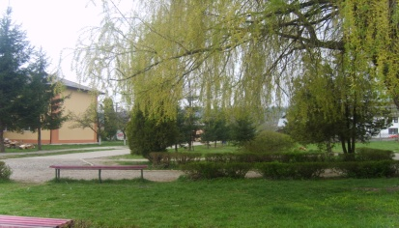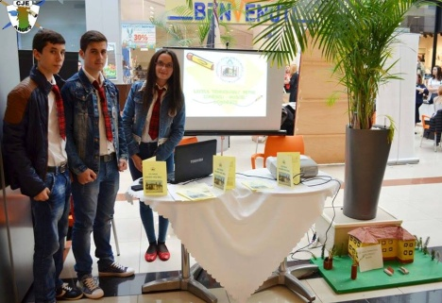

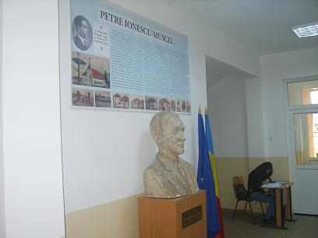

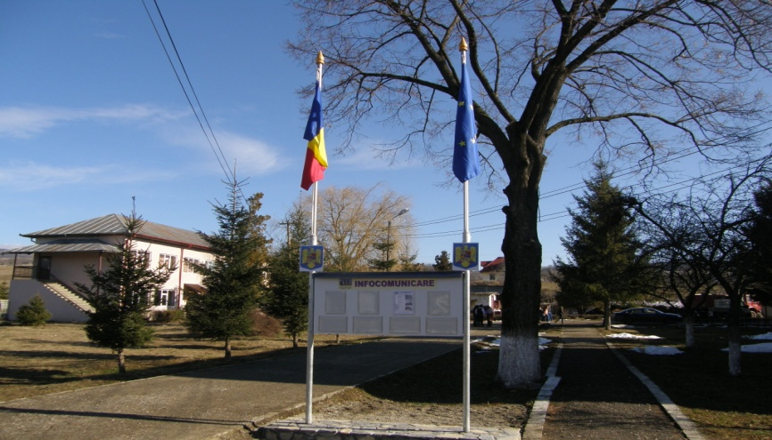

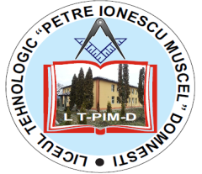

**LICEUL TEHNOLOGIC**

**"PETRE IONESCU - MUSCEL" DOMNEŞTI**



**"Indiferent de ceea ce poţi face sau visezi că poţi face, începe. Îndrăzneala are geniu, putere şi magie în ea".** - W.H. Murray.

**OFERTA EDUCAȚIONALĂ**

**LICEU ZI - SPECIALIZĂRI:**

*UMAN - FILOLOGIE*

*UMAN – ȘTIINȚE SOCIALE*

*REAL – ȘTIINȚE ALE NATURII*

**LICEU SERAL - SPECIALIZĂRI:**

*MECANIC – TEHNICIAN TRANSPORTURI*

**INVĂȚĂMÂNT PROFESIONAL**

***NECANIC – MECANIC AUTO***

**RESURSE MATERIALE**

* SĂLI DE CLASĂ – 10
* CABINETE – 4
* LABORATOARE – 3
* LABORATOR TEHNOLOGIC – 1
* ATELIERE MECANICĂ – 2
* BIBLIOTECĂ – 1
* C.D.I. – 1
* SALĂ DE SPORT – 1
* TEREN DE SPORT CU GAZON SINTETIC

**SCURT ISTORIC**

* La 1 septembrie 1961 a fost înfiinţat LICEUL TEORETIC DOMNEŞTI,
* În 1965 a fost dat în funcţiune actualul local al liceului,
* În 1977, Liceul Teoretic devine liceu industrial cu profil mecanic,
* În 1990 redevine Liceu Teoretic
* În 1999 ia fiinţă Grupul Şcolar Domneşti prin unificarea liceului şi a şcolii profesionale din Domneşti,
* În anul 2009, Grupul Şcolar Domneşti şi Şcoala Generală Domneşti devin o singură unitate, care în anul 2012 primeşte numele de Liceul Tehnologic “Petre Ionescu – Muscel”,
* În 2013 clădirea liceului este modernizată prin fonduri europene.

REDACTAT : PROF. NICUȚ OVIDIU GEORGE